Міністерство освіти і науки України
Національний університет «Львівська політехніка»
Кафедра систем штучного інтелекту



Звіт
про виконання лабораторних та практичних робіт блоку № 5
На тему: «Символи та рядкові змінні. Введення, обробка та форматований ввід/вивід символьних і рядкових даних.»
з дисципліни: «Основи програмування»
до:
Лабораторної Роботи № 6
Алготестер Лабораторної Роботи №4
Алготестер Лабораторної Роботи №6
Практичних Робіт до блоку №5

Виконала:
Студентка групи ШІ-11
Ковальова Мирослава Юріївна

Тема роботи:
Символи та рядкові змінні. Введення, обробка та форматований ввід/вивід символьних і рядкових даних.

Мета роботи:
Ознайомитись з особливостями роботи з символами char та рядками string, освоїти основні операції, методи, стрічкові літерали та екранування символів. Опанувати конкатенацію, порівняння та пошук у рядках. Ознайомитись з основами використання форматованого вводу та виводу даних за допомогою функції printf та scanf. Освоїти принципи форматування виводу даних і специфіку роботи з різними типами даних у процесі введення-виведення. Поглибити знання у обробці текстової інформації та розв’язати практичні вправи на ввід та вивід даних.

Теоретичні відомості:
- Теоретичні відомості з переліком важливих тем:
- Тема №1: Символи і Рядкові Змінні
- Тема №2: Форматований Ввід та Вивід даних:

- Індивідуальний план опрацювання теорії:
- Тема №1: Символи і Рядкові Змінні
  - Джерела Інформації:
- Конспект лекцій з дисципліни «Основи програмування» О.Ю. Пшеничного
- Уроки C++ для початківців
- Уроки програмування на С++ від aCode
- C Programming Lesson 10 - Char Array
- #22 C String Functions | C Programming For Beginners
  - Що опрацьовано:
    - Робота з char та string: основні операції і методи. Стрічкові літерали та екранування символів. Конкатенація, порівняння та пошук у рядках.
  - Статус: Ознайомлена
  - Початок опрацювання теми: 5.11.2026
  - Звершення опрацювання теми:12.11.2026
- Тема №2: Форматований Ввід та Вивід даних:
  - Джерела Інформації:
- Конспект лекцій з дисципліни «Основи програмування» О.Ю. Пшеничного
- Уроки програмування на С++ від aCode
  - Що опрацьовано:
    - Основи використання printf/scanf. Форматування виводу даних з різними типами даних у вводі/виводі.Практичні вправи на ввід та вивід даних.
  - Статус: Ознайомлена
  - Початок опрацювання теми: 5.11.2026
  - Звершення опрацювання теми: 12.11.2026

Виконання роботи:

1. Опрацювання завдання та вимог до програм та середовища:
Завдання №1 Theory Education Activities
- Деталі завдання:
Опрацювати теоретичний матеріал.
Завдання №2 Requirements management (understand tasks) and design activities (draw flow diagram and estimate tasks)
- Деталі завдання:
Опрацювання завдань та вимог до них. Створення блок-схеми до практичної задачі.
Завдання №3 Lab# programming: Lab 6
- Варіант: 9
- Деталі завдання:
Задано рядок, що складається із символів. Символи поєднуються в слова.Слова одне від одного відокремлюються одним або декількома пробілами. Наприкінці тексту ставиться крапка. Текст містить не більше 255 символів.Виконати ввід рядка, використовуючи функцію gets(s) і здійснити обробку рядка у відповідності зі своїм варіантом.

Рисунок 1. Умови завдання 1, варіант 9 лабораторної роботи 6

Завдання №4 Lab# programming: Algotester Lab 4 (1, 2)
- Варіант: 3
- Деталі завдання:

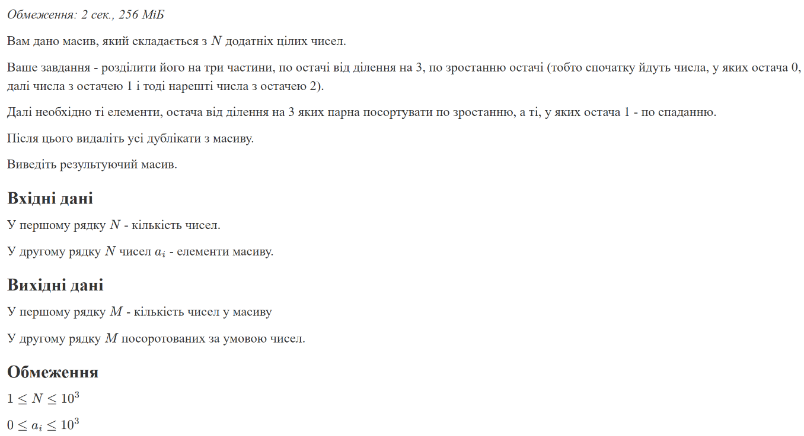
Рисунок 2. Умови завдання Algotester Lab 4 (1, 2), варіант 3
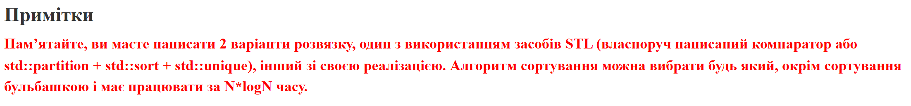
Рисунок 3Умови завдання Algotester Lab 4 (1, 2), варіант 3(частина 2)
Завдання №5 Lab# programming: Algotester Lab 6
- Варіант: 2
- Деталі завдання:

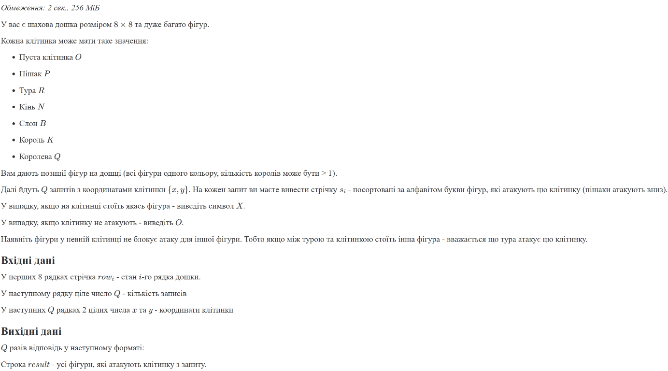
Рисунок 4. Умови завдання Lab 6v2

Завдання №7 Practice# programming: Class Practice Task
- Деталі завдання:
Ви пишете простий редактор текстових повідомлень. Користувач вводить один рядок тексту, а програма показує його статистику, будує таблицю слів, замінює слова, порівнює рядки, виводить інформацію про окремі символи та дозволяє ввести нове речення.
Текст зберігається в символьному масиві, окремі слова в динамічному масиві рядків, а частина операцій виконується за допомогою класу std::string.
Обмеження: сторонні бібліотеки використовувати заборонено. Дозволені лише заголовки <cstdio>, <cstring>, <cctype>, <string> і <iostream>. Ввід і вивід через scanf, fgets та printf; оператор cin використовується лише в пункті 6.
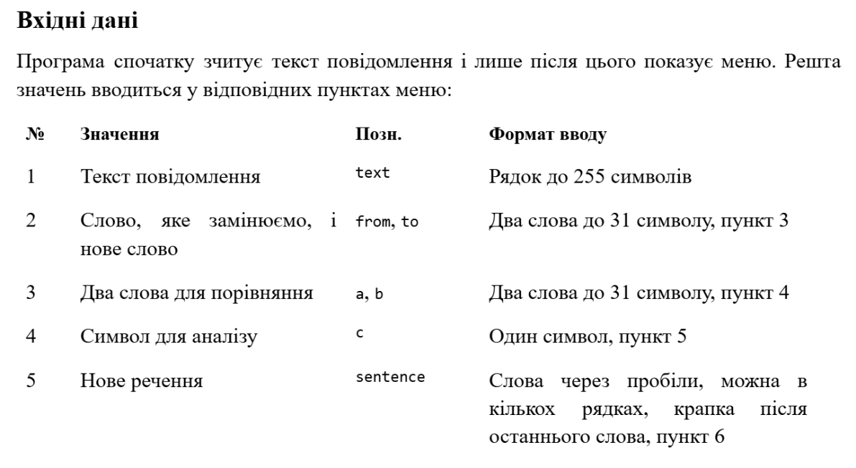
Рисунок 5. Умови завдання " Редактор текстового повідомлення". Частина 1
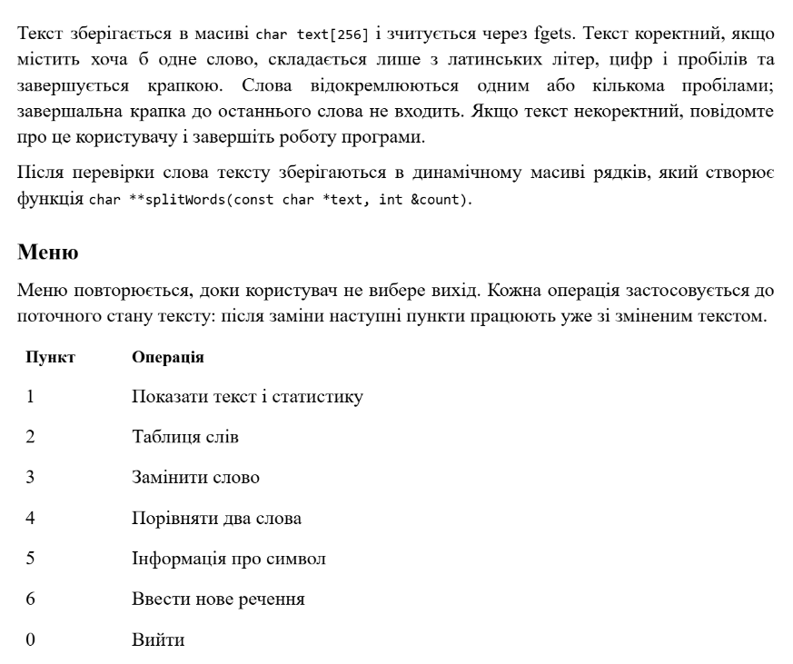
Рисунок 6.Умови завдання " Редактор Редактор текстового повідомлення ". Частина 2
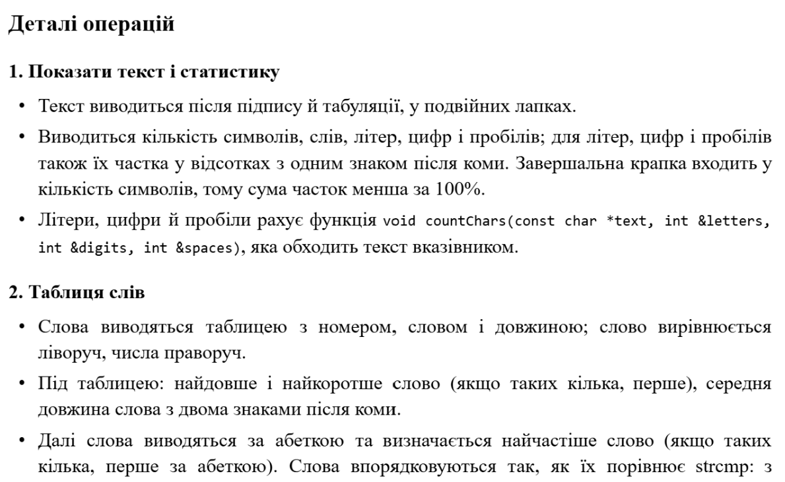
Рисунок 7. Редактор Редактор текстового повідомлення ". Частина 3
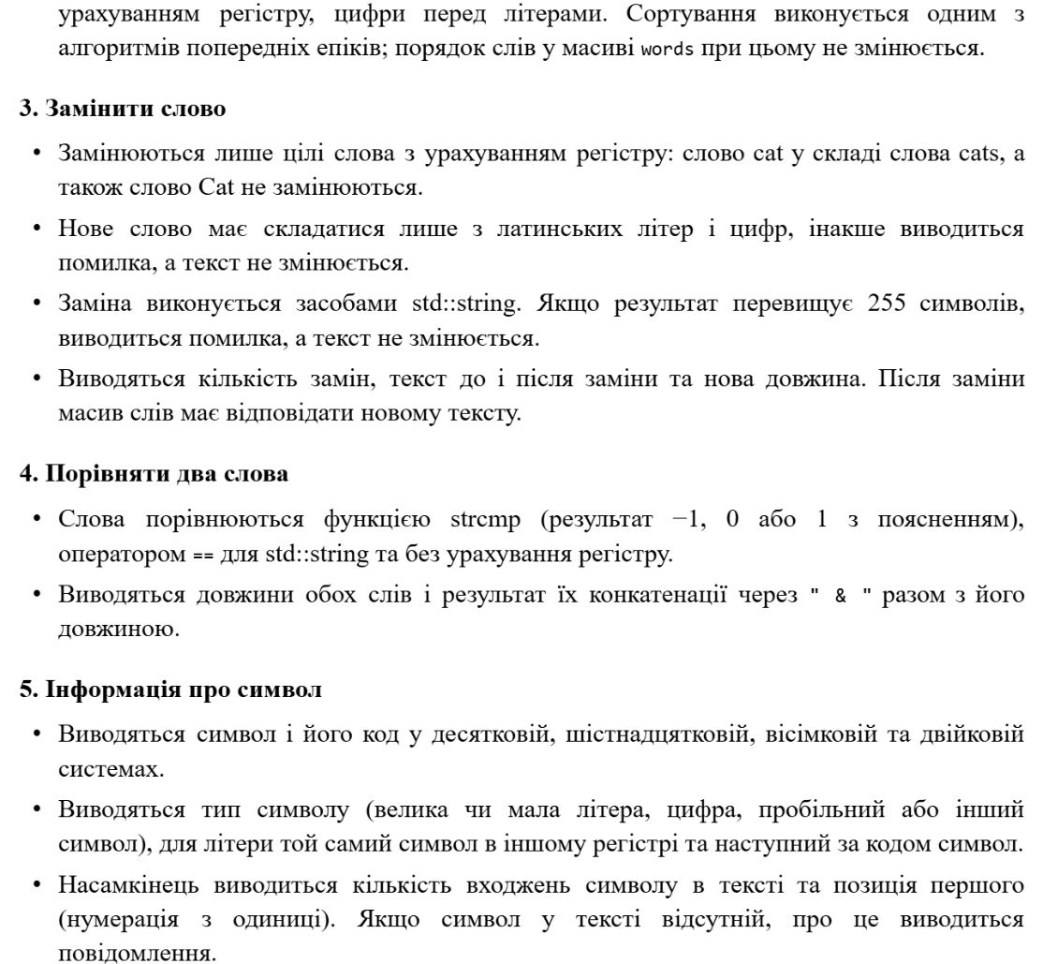
Рисунок 8. Редактор Редактор текстового повідомлення. Частина 4
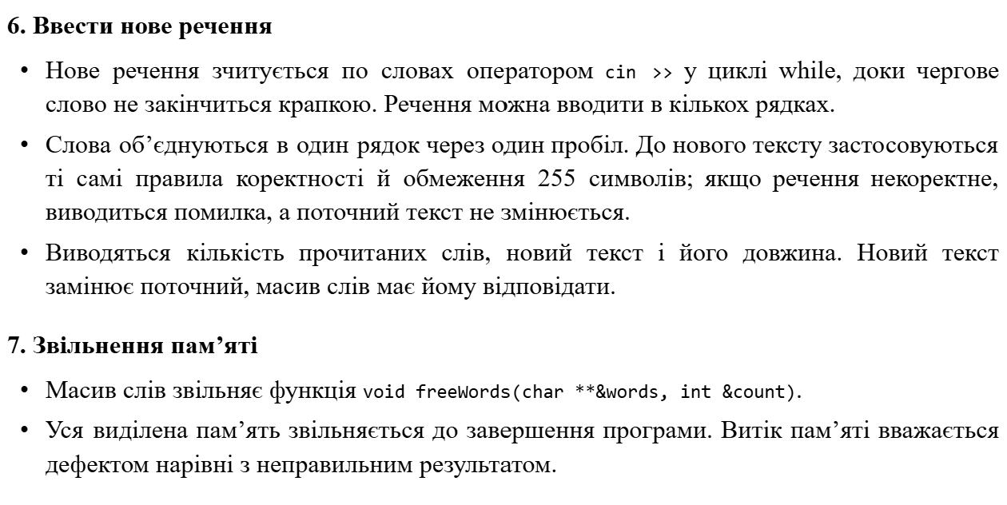
Рисунок 9. Редактор Редактор текстового повідомлення ". Частина 5

- Важливі деталі для врахування в імплементації програми:
- Рядки двох видів: текст у масиві char text[256]; пункти 3 і 4 засобами std::string.
- string.h: використати strlen, strcpy, strcmp, strchr і strtok.
- std::string: використати методи length, find, replace та оператори + і ==.
- Символи: функції бібліотеки ctype.h та арифметика над кодами символів.
- Літерали та екранування: керувальні послідовності \n, \t, \" і знак %% у рядку формату.
- Форматований ввід і вивід: scanf, fgets і printf для цілих, дійсних, символьних і рядкових даних, з шириною поля, точністю та вирівнюванням. Функція gets не використовується.
- Динамічна памʼять: слова в масиві char **words; після заміни масив оновлюється; уся памʼять звільняється без витоків.
- Вказівники та посилання: обхід тексту вказівником, повернення кількох результатів через параметри-посилання.
- Сортування: слова за абеткою одним з алгоритмів попередніх епіків.
- Два способи зчитування: початковий текст рядком цілком через fgets, нове речення по словах через cin >> у циклі while.
- Побітові операції: двійковий код символу.
- Функції: кожен пункт меню окремою функцією.
- Контроль переповнення: жодна операція не виходить за межі буферів.
- Блок-схема: обовʼязкова
- Валідація: перевіряти текст, номер пункту меню, нечислові символи та слова для заміни й порівняння; правила визначити самостійно на основі попередніх задач.

Завдання №7 Practice# programming: Self Practice Task «Буквозбирання»
- Деталі завдання:
Виконати задачу з архіву Algotester для практики.

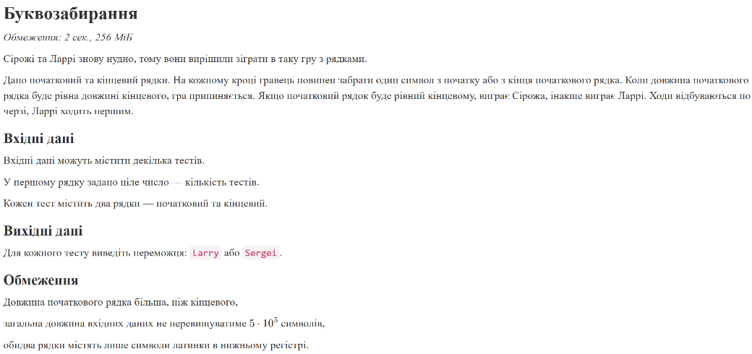
Рисунок 10. Умови задачі " Буквозбирання "

Завдання №9 Result Documentation Report and Outcomes Placement Activities (Docs and Programs on GitHub)
- Деталі завдання:
Оформити звіт до виконання епіку 3, закомітити всі файли програм та звіт згідно вимог.
Завдання №10 Results Evaluation and Release
- Деталі завдання:
Провести оцінку результатів, надати рев’юерам на затвердження та оформити pull request.

2. Дизайн та планована оцінка часу виконання завдань:
Програма №1 Редактор текстових повідомлень
- Блок-схема:

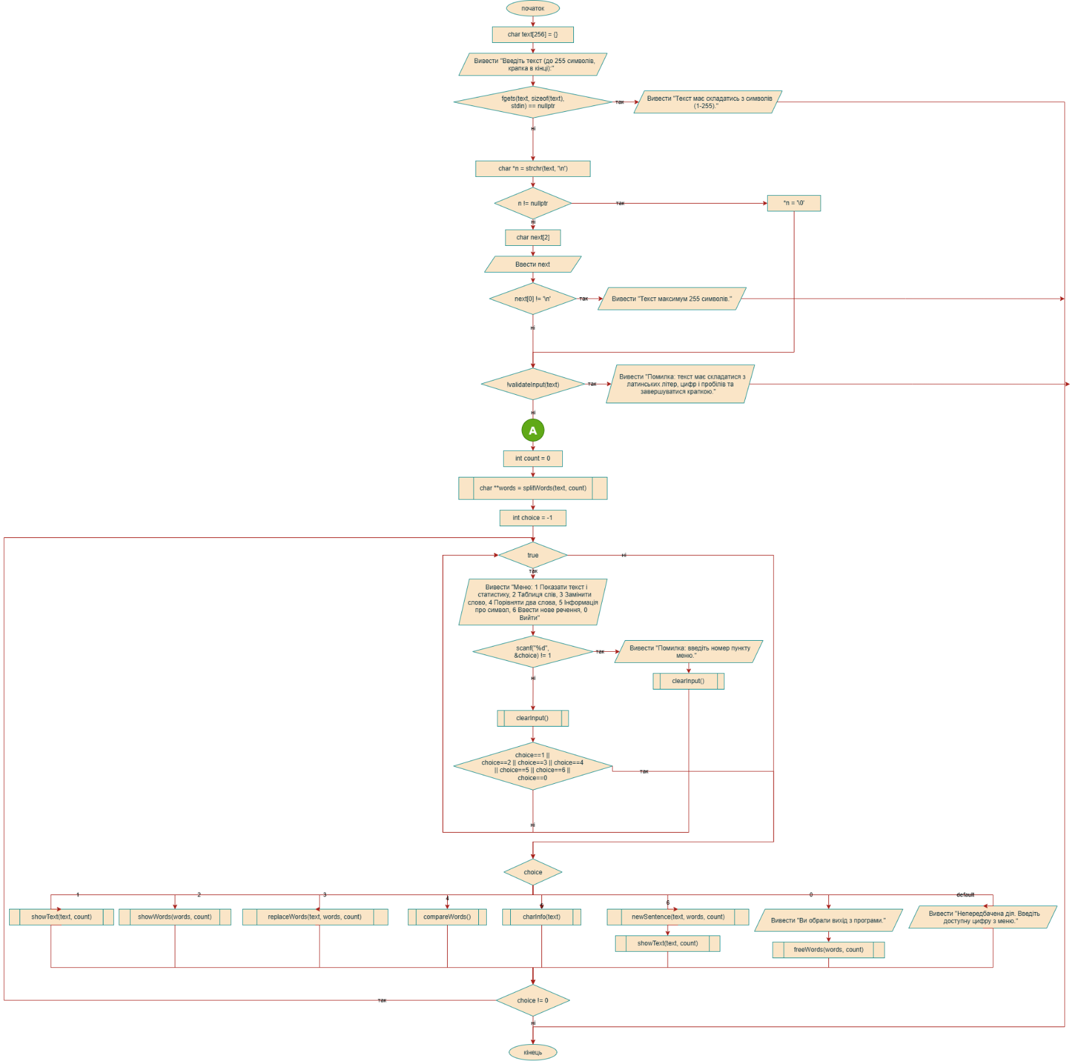
Рисунок 12. Блок-схема. Частина 1

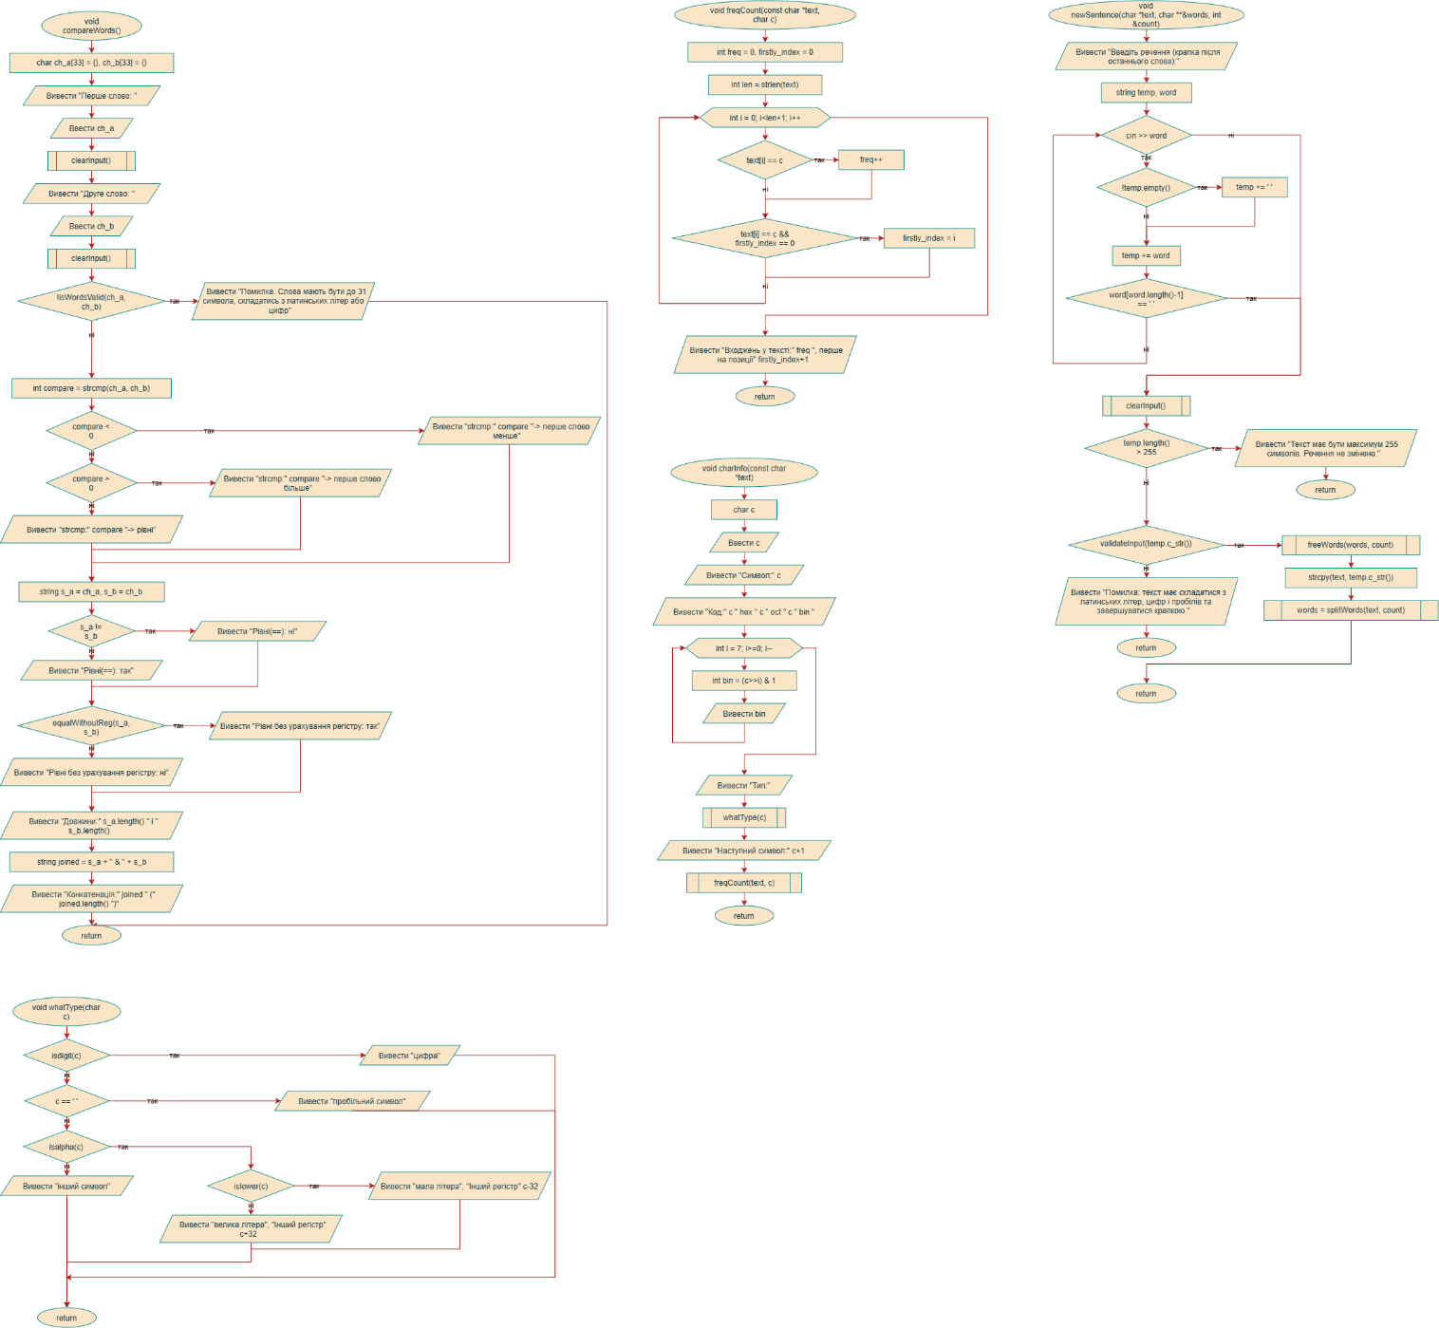
Рисунок 13.Блок-схема. Частина 2
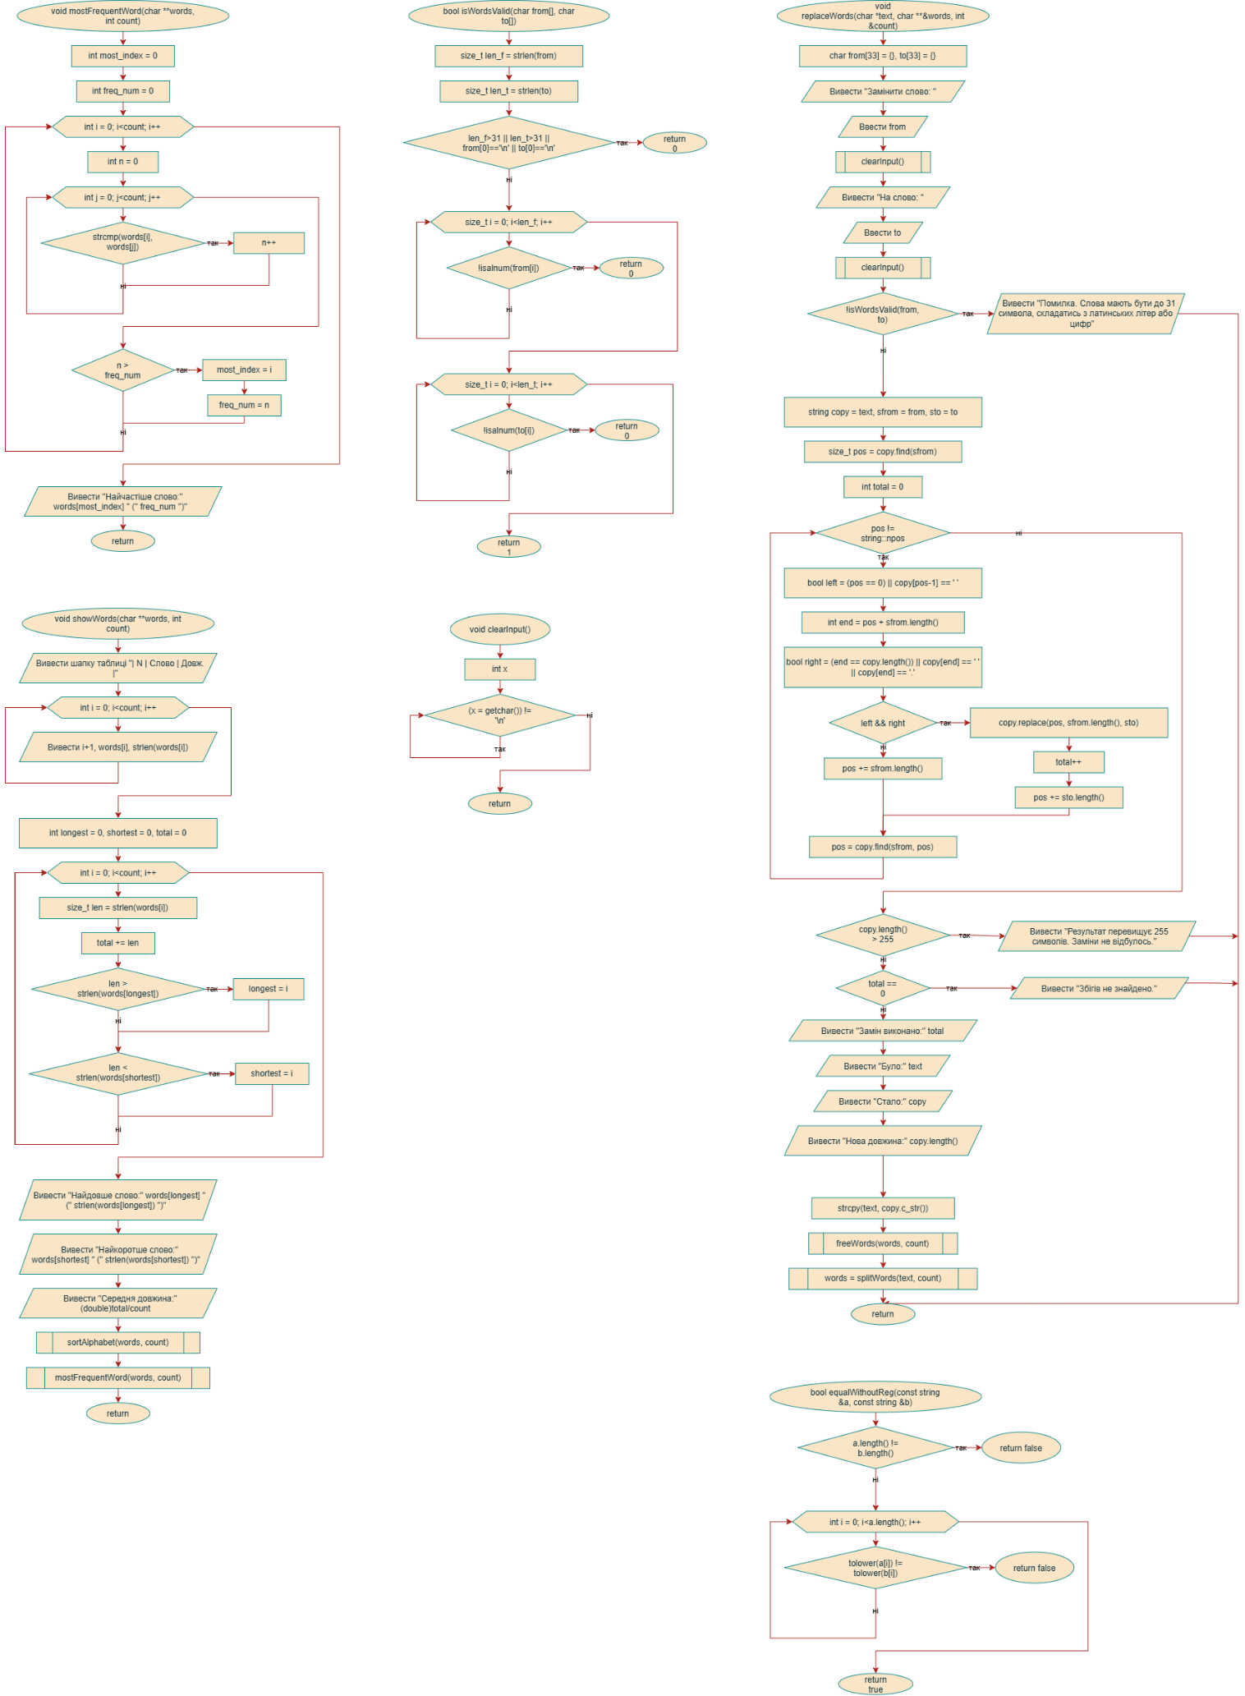
Рисунок 14.Блок-схема. Частина 3
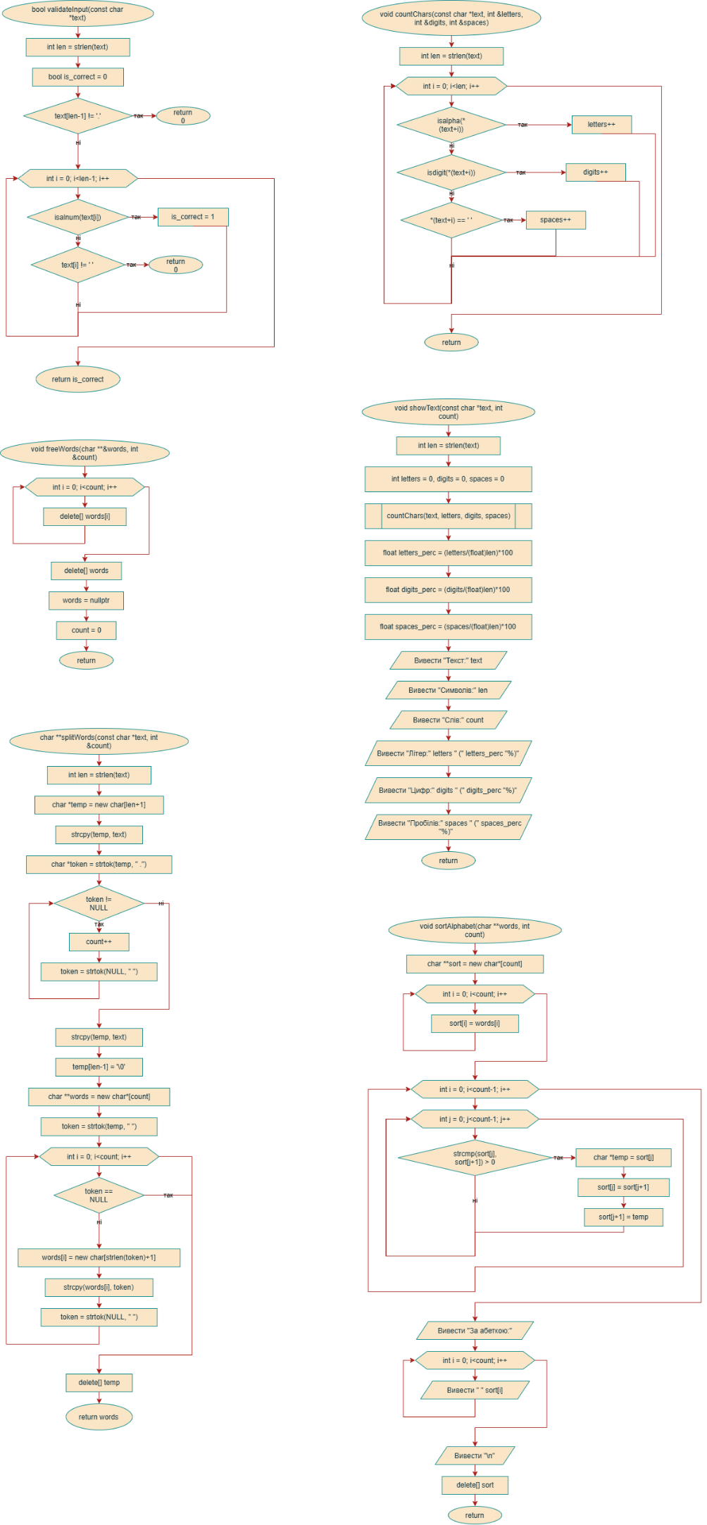
Рисунок 15. Блок-схема. Частина 4

- Планований час на реалізацію: 6 години
- Важливі деталі для врахування в імплементації:
- Рядки двох видів: текст у масиві char text[256]; пункти 3 і 4 засобами std::string.
- string.h: використати strlen, strcpy, strcmp, strchr і strtok.
- std::string: використати методи length, find, replace та оператори + і ==.
- Символи: функції бібліотеки ctype.h та арифметика над кодами символів.
- Літерали та екранування: керувальні послідовності \n, \t, \" і знак %% у рядку формату.
- Форматований ввід і вивід: scanf, fgets і printf для цілих, дійсних, символьних і рядкових даних, з шириною поля, точністю та вирівнюванням. Функція gets не використовується.
- Динамічна памʼять: слова в масиві char **words; після заміни масив оновлюється; уся памʼять звільняється без витоків.
- Вказівники та посилання: обхід тексту вказівником, повернення кількох результатів через параметри-посилання.
- Сортування: слова за абеткою одним з алгоритмів попередніх епіків.
- Два способи зчитування: початковий текст рядком цілком через fgets, нове речення по словах через cin >> у циклі while.
- Побітові операції: двійковий код символу.
- Функції: кожен пункт меню окремою функцією.
- Контроль переповнення: жодна операція не виходить за межі буферів.
- Блок-схема: обовʼязкова
- Валідація: перевіряти текст, номер пункту меню, нечислові символи та слова для заміни й порівняння; правила визначити самостійно на основі попередніх задач.

Програма №2 Lab 6
- Планований час на реалізацію: 45 хвилин

Програма №3Algotester Lab 4(1,2)
- Планований час на реалізацію: 2,5 години

Програма №4 Lab 6v2
- Планований час на реалізацію: 2 години

Програма №5 «Буквозбирання»
- Планований час на реалізацію: 40 хвилин

3. Код програм з посиланням на зовнішні ресурси:
Завдання №3 Lab# programming: Lab 6

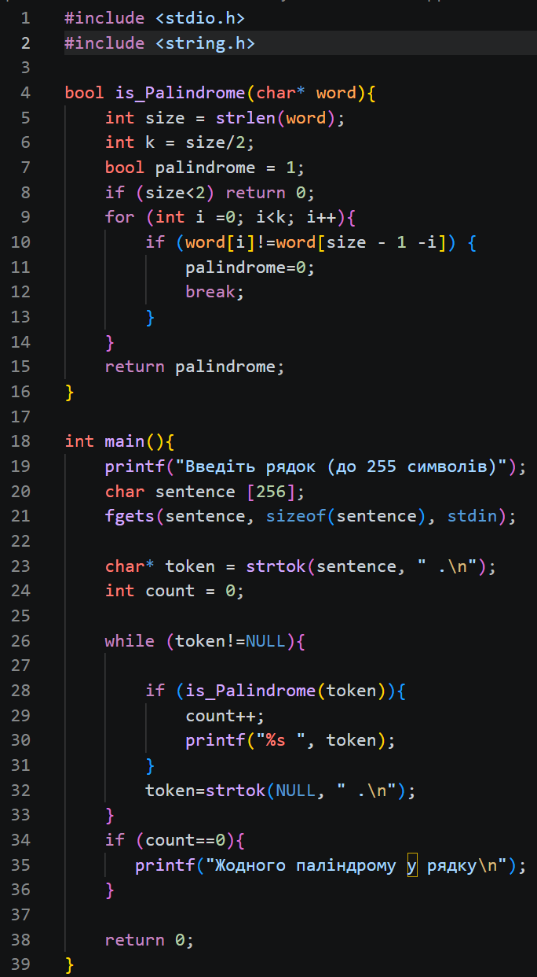
Рисунок 16. Код до задачі 1, варіанту 9, лаб. роботи 6

Посилання на файл коду в пулреквесті: https://github.com/artificial-intelligence-department/ai_programming_playground_2026/pull/592/changes#diff-42a8ae93995ee58482adec821670d5cc406fc0dc08ee661371ef69cc42d73780
Завдання №4 Algotester: Lab 4v3(1-2)

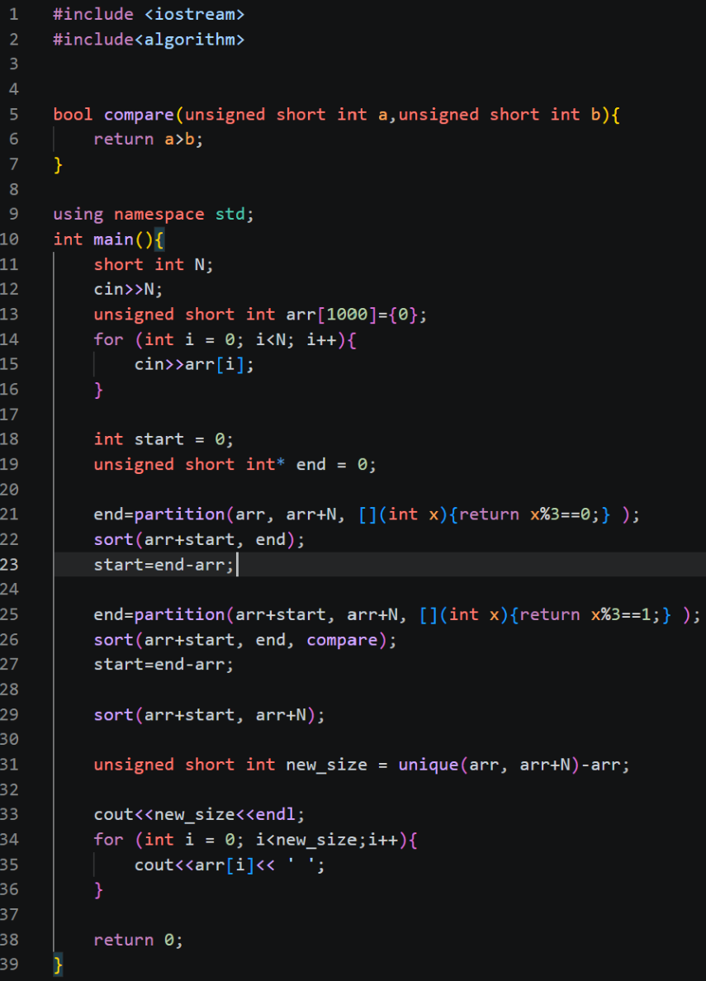
Рисунок 17. Код до задачі 1, варіант 3, Lab4v3
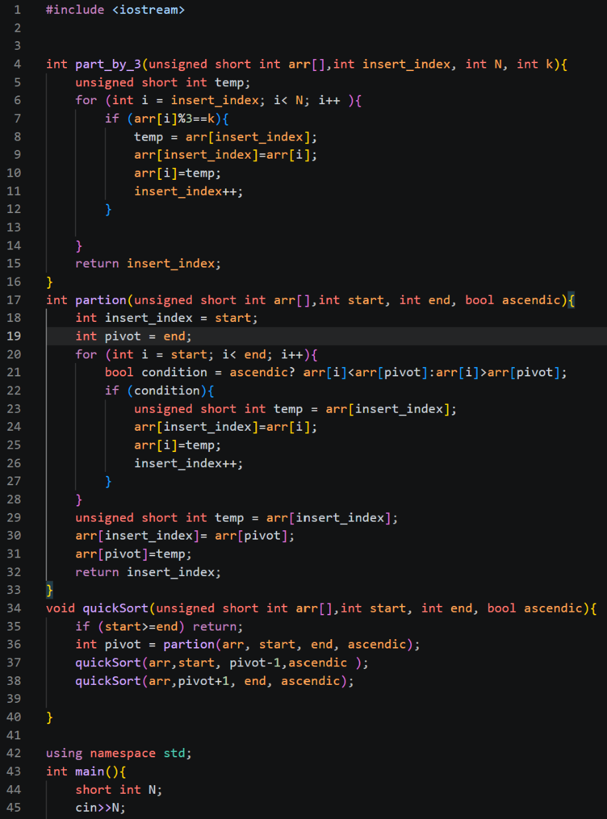
Рисунок 18. Код до задачі 2, варіант 3, Lab 4v3.Частина 1
Посилання на файл коду в пулреквесті: https://github.com/artificial-intelligence-department/ai_programming_playground_2026/pull/592/changes#diff-1f0ab7ed7531caf5db252d661c406269bb630829c6b0ef3643f17319eb2ebc0c

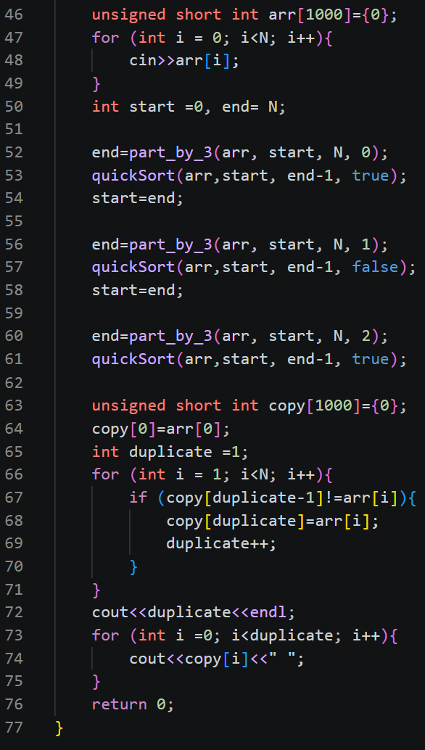
Рисунок 19.Код до задачі 2, варіант 3, Lab 4v3.Частина 2
Посилання на файл коду в пулреквесті: https://github.com/artificial-intelligence-department/ai_programming_playground_2026/pull/592/changes#diff-82d6c9bb7b96221f36f7cad71b6f9846a9a7c0a670427830f5d25a12ed77054b

Завдання №5 Lab 6v2
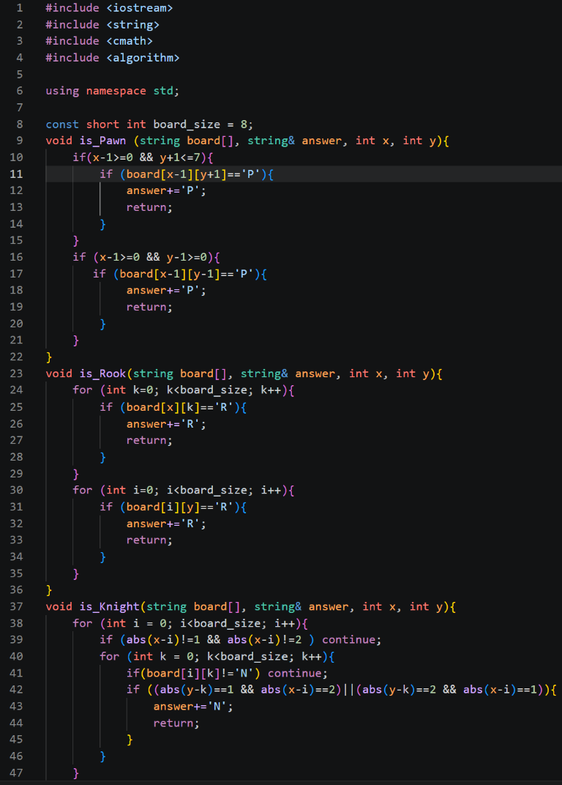
Рисунок 20. Код до задачі Lab 6v2.Частина 1
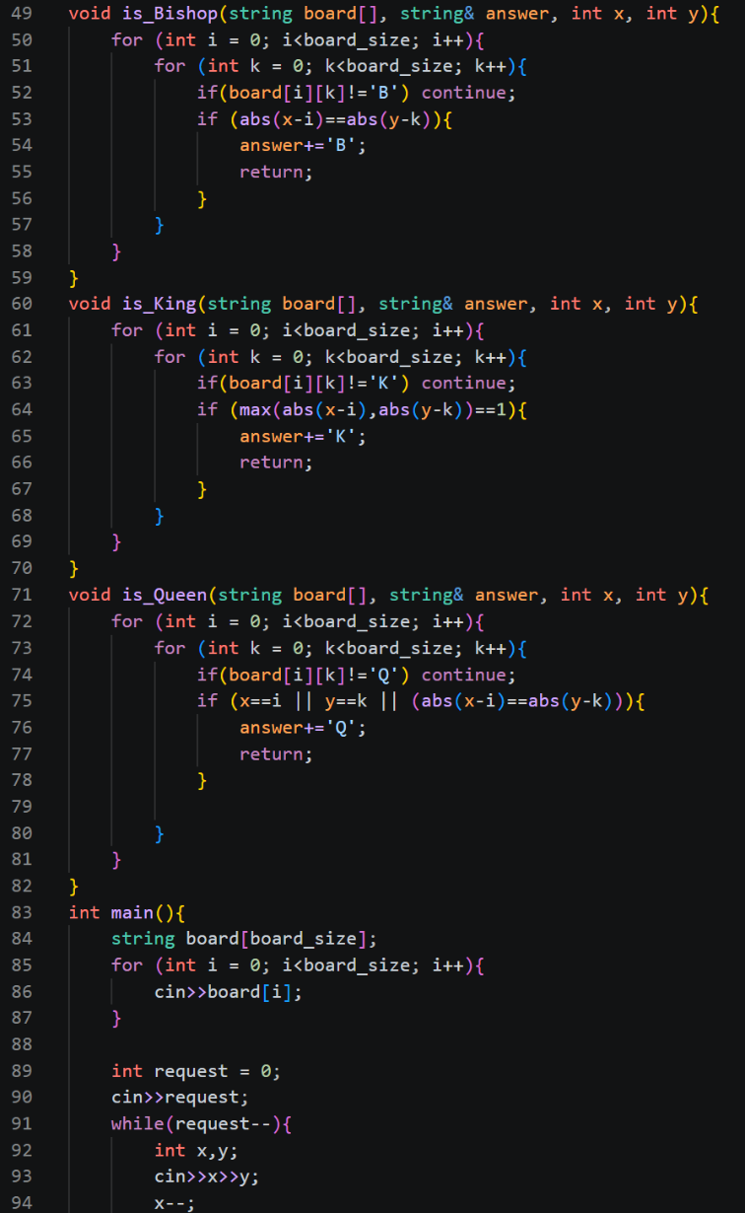
Рисунок 21. Код до задачі Lab 6v2. Частина 2
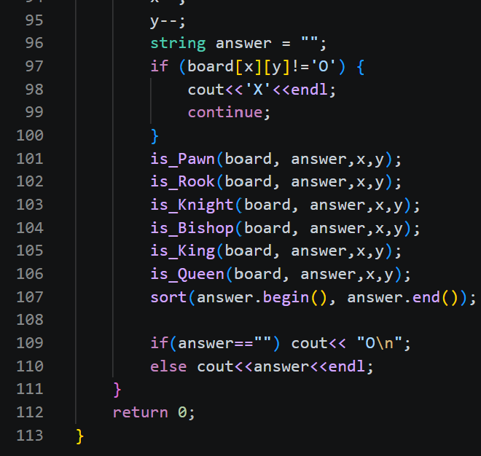
Рисунок 22. Код до задачі Lab 6v2. Частина 3
Посилання на файл коду в пулреквесті: https://github.com/artificial-intelligence-department/ai_programming_playground_2026/pull/592/changes#diff-63a918bab76bab087ba03d3dd3a35cd2dd40655ee0d9b71f3f505992cca7cd1c
Завдання №6 Practice# programming: Class Practice Task
#include <iostream>
#include <string>
#include <cctype>
#include <cstdio>
#include <cstring>

using namespace std;
bool validateInput(const char *text){
int len = strlen(text);
bool is_correct =0;
if (text[len-1]!='.') return 0;
for (int i =0; i<len-1; i++){
if(isalnum(text[i])){
is_correct = 1;
}else if (text[i]!=' ') return 0;
}
return is_correct;

}

void freeWords(char **&words, int &count){

for (int i = 0; i < count; i++){
delete[] words[i];
}
delete[] words;

words = nullptr;
count = 0;
}

char **splitWords(const char *text, int &count){

int len = strlen(text);

char* temp = new char [len +1];
strcpy(temp, text);
if (len > 0 && temp[len - 1] == '.') {
temp[len - 1] = '\0';
}
char* token = strtok(temp, " ");

while(token!=NULL){
count++;
token=strtok(NULL," ");
}
strcpy(temp, text);
temp[len-1]='\0';

char** words = new char*[count];
token = strtok(temp, " ");
for (int i =0; i<count; i++){
if (token == NULL) break;
words[i]= new char[strlen(token)+1];
strcpy(words[i], token);
token=strtok(NULL, " ");
}
delete [] temp;
return words;

}
void countChars(const char *text, int &letters, int &digits, int &spaces){
int len=strlen(text);
for (int i =0; i<len; i++){
if (isalpha(*(text+i))) letters++;
else if (isdigit(*(text+i))) digits++;
else if(*(text+i)==' ') spaces++;
}
}
void showText (const char *text, int count){
int len = strlen(text);
int letters =0, digits = 0, spaces =0;
countChars(text, letters, digits, spaces);
float letters_perc = (letters/(float)len)*100;
float digits_perc = (digits/(float)len)*100;
float spaces_perc = (spaces/(float)len)*100;

printf("Текст:\t\"%s\"\n", text);
printf("Символів:\t%d\n", len);
printf("Cлів:\t%d\n", count);
printf("Літер:\t%d ( %3.1f%%)\n", letters, letters_perc);
printf("Цифр:\t%d ( %3.1f%%)\n", digits, digits_perc);
printf("Пробілів:\t%d ( %3.1f%%)\n", spaces, spaces_perc);
}
void sortAlphabet(char **words, int count){
char**sort= new char*[count];
for (int i = 0; i < count; i++) sort[i] = words[i];
for (int i =0; i<count-1; i++){
for (int j = 0; j<count-1; j++){
if (strcmp(sort[j], sort[j+1])>0){
char* temp = sort[j];
sort[j]=sort[j+1];
sort[j+1]=temp;
}
}
}
printf("За абеткою:");
for (int i = 0; i < count; i++) printf(" %s", sort[i]);
printf("\n");

delete[] sort;
return;

}
void mostFrequentWord(char **words, int count){
int most_index=0;
int freq_num = 0;
for (int i =0; i<count; i++){
int n=0;
for (int j =0; j<count; j++){
if (strcmp(words[i],words[j])==0) n++;
}
if(n>freq_num) {
most_index=i;
freq_num=n;
}
}
printf("Найчастіше слово: %s (%d)\n", words[most_index],freq_num);
return;
}

void showWords(char **words, int count){
printf("+----+-----------------+-------+\n| N | Слово | Довж. |\n+----+-----------------+-------+\n");
for (int i =0; i<count; i++){
printf("|%3d | %-15s | %5d |\n",i+1,words[i],(int)strlen(words[i]));
}
int longest = 0, shortest = 0, total = 0;
for (int i = 0; i < count; i++){
size_t len = strlen(words[i]);
total += len;
if (len > strlen(words[longest])) longest = i;
if (len < strlen(words[shortest])) shortest = i;
}
printf("Найдовше слово: %s (%d)\n", words[longest], (int)strlen(words[longest]));
printf("Найкоротше слово: %s (%d)\n", words[shortest], (int)strlen(words[shortest]));
printf("Середня довжина: %.2f\n", (double)total / count);
sortAlphabet(words, count);
mostFrequentWord(words, count);
}

bool isWordsValid(char from[], char to[]){
size_t len_f = strlen(from);
size_t len_t = strlen(to);
if (len_f>31 || len_t>31 || from[0]=='\n'||to[0]=='\n'){
return 0;
}

for (size_t i =0;i<len_f; i++){
if (!(isalnum(from[i]))) return 0;
}
for (size_t i =0;i<len_t; i++){
if (!(isalnum(to[i]))) return 0;
}
return 1;
}
void clearInput(){
int x;
while ((x = getchar()) != '\n') {}
}
void replaceWords(char *text,char **&words, int &count){
char from[33]={}, to[33]={};
printf("Замінити слово: ");
scanf("%32s", from);
clearInput();

printf("На слово: ");
scanf("%32s", to);
clearInput();
if(!isWordsValid(from,to)){
printf("Помилка. Слова мають бути до 31 символа, складатись з латинських літер або цифр\n");
return;
}
string copy= text, sfrom = from, sto=to;
size_t pos = copy.find(sfrom);
int total=0;
while (pos != string::npos){
bool left = (pos == 0) || copy[pos - 1] == ' ';
int end= pos + sfrom.length();
bool right= (end == copy.length()) || copy[end] == ' ' || copy[end] == '.';

if (left && right){
copy.replace(pos, sfrom.length(), sto);
total++;
pos += sto.length();
} else {
pos+=sfrom.length();
}
pos = copy.find(sfrom, pos);
}
if (copy.length()>255){
printf("Результат перевищує 255 символів. Заміни не відбулось.");
return;
}else if (total==0) {
printf("Збігів не знайдено.");
return;
}else{
printf("Замін виконано: %d\n", total);
printf("Було: \"%s\"\n", text);
printf("Стало: \"%s\"\n", copy.c_str());
printf("Нова довжина: %d\n", (int)copy.length());
}
strcpy(text, copy.c_str());
freeWords(words, count);
words = splitWords(text, count);

}

bool equalWithoutReg(const string &a, const string &b){
if (a.length() != b.length()) return false;
for (int i = 0; i < a.length(); i++)
if (tolower((char)a[i]) != tolower((char)b[i]))
return false;
return true;
}
void compareWords(){

char ch_a[33]={},ch_b[33] ={};
printf("Перше слово: ");
scanf("%32s", ch_a);
clearInput();

printf("Друге слово: ");
scanf("%32s", ch_b);
clearInput();

if(!isWordsValid(ch_a,ch_b)){
printf("Помилка. Слова мають бути до 31 символа, складатись з латинських літер або цифр\n");
return;
}

int compare = strcmp(ch_a,ch_b);
if(compare < 0){
printf("strcmp: %d -> перше слово менше\n", compare);
} else if(compare>0){
printf("strcmp: %d -> перше слово більше\n", compare);
} else printf("strcmp: %d -> рівні\n", compare);

string s_a = ch_a, s_b = ch_b;
if (s_a!=s_b){
printf("Рівні(==): ні\n");
} else printf("Рівні(==): так\n");
if(equalWithoutReg(s_a, s_b)) {
printf("Рівні без урахування регістру: так\n");
}else printf("Рівні без урахування регістру: ні\n");

printf("Довжини: %d i %d\n", (int)s_a.length(),(int)s_b.length());
string joined = s_a + " & " + s_b;
printf("Конкатенація: \"%s\" (%d)\n",joined.c_str(),(int) joined.length());
}

void whatType(char c){
if (isdigit(c)) printf(" цифра\n");
else if(c==' ') printf("пробільний символ\n");
else if(isalpha(c)){
if(islower(c)){
printf(" мала літера\nІнший регістр'%c'\n",c-32);
}else{
printf(" велика літера\nІнший регістр'%c'\n",c+32);
}
}else printf("інший символ\n");
}
void freqCount(const char* text, char c){
int freq=0, firstly_index=-1;
int len = strlen(text);
for (int i =0; i<len+1; i++){
if (text[i]==c) freq++;
if (text[i]==c && firstly_index==-1) firstly_index=i;
}
printf("Входжень у тексті: %d, перше на позиції %d\n", freq, firstly_index+1);
}
void charInfo(const char* text){
char c;
scanf("%c", &c);

printf("Символ: %c\n", c);

printf("Код:%d hex %x, oct %o, bin ",c, c,c);
for(int i = 7; i>=0;i--){
int bin = (c>>i)&1;
printf("%d", bin);
}
printf("\nТип:");
whatType(c);
printf("Наступний символ: \'%c\'", c+1);
freqCount(text, c);
}

void newSentence(char* text, char **&words, int &count){
printf("Введіть речення (крапка після останнього слова):\n");
string temp, word;
while(cin>>word){
if (!temp.empty()) temp += ' ';
temp+=word;
if(word[word.length()-1]=='.') break;
}
clearInput();
if (temp.length()>255){
printf("Текст має бути максимум 255 символів. Речення не змінено.");
return;
}

if (validateInput(temp.c_str())){
freeWords(words,count);
strcpy(text,temp.c_str());
words=splitWords(text,count);
}else{
printf("Помилка: текст має складатися з латинських літер, цифр і пробілів та завершуватися крапкою.");
return;
}
showText(text, count);
return;
}

int main(){

char text [256]= {};
printf("Введіть текст (до 255 символів, крапка в кінці):\n");
if(fgets(text, sizeof(text), stdin)==nullptr){
printf("Текст має складатись з символів (1-255).");
return 1;
}
char* n = strchr(text, '\n');
if(n !=nullptr){
*n='\0';
}else{
char next[2];
fgets(next,sizeof(next)-1,stdin);
if(next[0]!='\n'){
printf("Текст максимум 255 символів.");
return 1;
}
}

if(!validateInput(text)){
printf("Помилка: текст має складатися з латинських літер, цифрі пробілів та завершуватися крапкою.\n");
return 0;
}

int count = 0;
char** words=splitWords(text,count);

int choice = -1;
do{
while(true){
printf("Меню:\n1 Показати текст і статистику \n2 Таблиця слів \n3 Замінити слово \n4 Порівняти два слова \n5 Інформація про символ \n6 Ввести нове речення\n0 Вийти\n");
if (scanf("%d", &choice) != 1) {
printf("Помилка: введіть номер пункту меню.\n");
clearInput();
continue;
}
clearInput();
if (choice==1||choice==2||choice==3||choice==4||choice==5 || choice==6||choice==0) break;
}
switch(choice){
case 1:
showText(text,count);
break;
case 2:
showWords(words,count);
break;
case 3:
replaceWords(text, words,count);
break;
case 4:
compareWords();
break;
case 5:
charInfo(text);
break;
case 6:
newSentence(text, words, count);
break;
case 0:
printf("Ви обрали вихід з програми.\n");
freeWords(words,count);
break;
default:
printf("Непередбачена дія. Введіть доступну цифру з меню.\n");
break;
}
}while(choice!=0);
return 0;
}

Code #1. Код до задачі «Редактор текстового повідомлення»

Посилання на файл коду в пулреквесті: https://github.com/artificial-intelligence-department/ai_programming_playground_2026/pull/592/changes#diff-1b0945269dc9ef9fe094183eb4a3bb6837a97f26b6e02c18050844f7e51d291e

Завдання №7 Practice# programming: Self Practice Task «Буквозбирання»
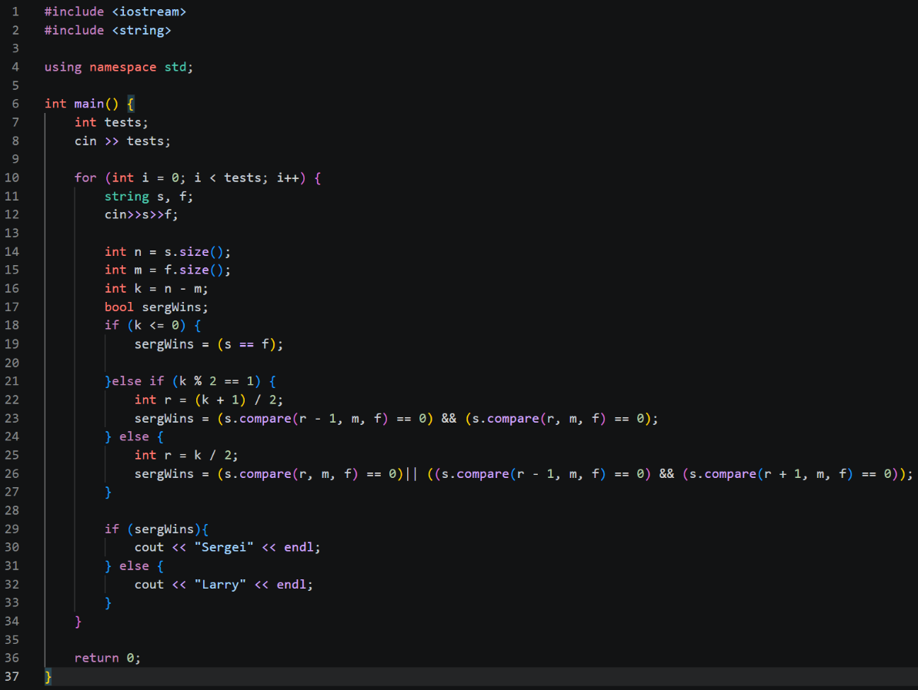
Рисунок 23. Код до задачі "Буквозбирання"
Посилання на файл коду в пулреквесті: https://github.com/artificial-intelligence-department/ai_programming_playground_2026/pull/592/changes#diff-a4903001f988f375311c4e9e2452c48afe763bea9840fc23c9d3fa92dace9b6d

4. Результати виконання завдань, тестування та фактично затрачений час:
Завдання №3Lab# programming: Lab 6
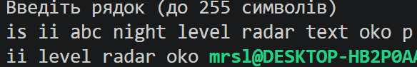
Рисунок 26. Результати виконання програми Lab 6 варіант 9
Час затрачений на виконання завдання: 45 хвилин

Завдання №4 Lab# programming: Lab 4v3(1-2)
Рисунок 27. Результати виконання програми Lab 4v2 (без STL)
Рисунок 28.Результати виконання програми Lab 4v2 (з STL)
Час затрачений на виконання завдання: 2,5 години
Завдання №5 Lab# programming: Algotester Lab 6v2
Рисунок 29. Результати тестування на Algotester
Час затрачений на виконання завдання: 2 години
Завдання №6 Practice# programming: Class Practice Task
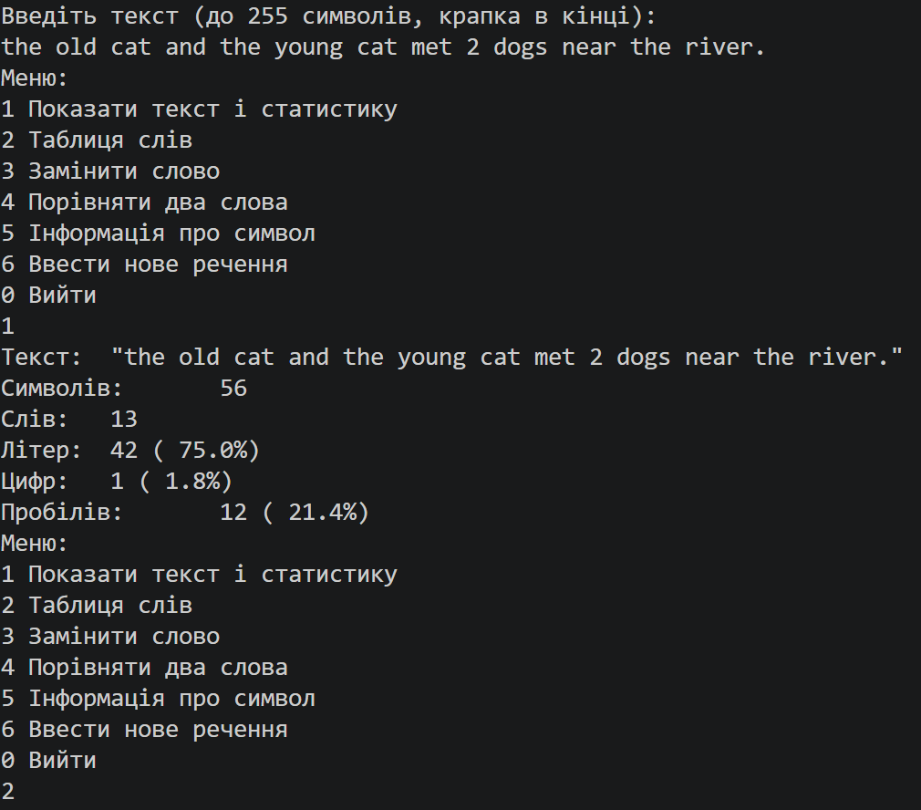
Рисунок 30. Тестування. Пункт 1
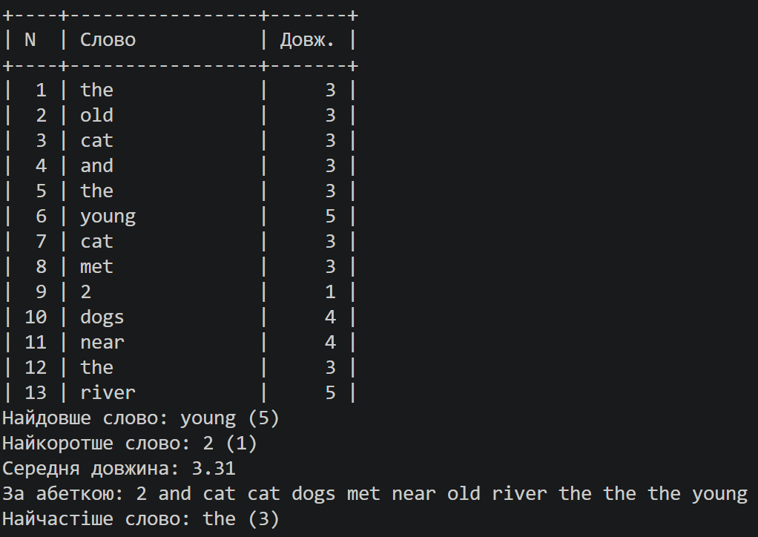
Рисунок 31. Тестування. Пункт 2
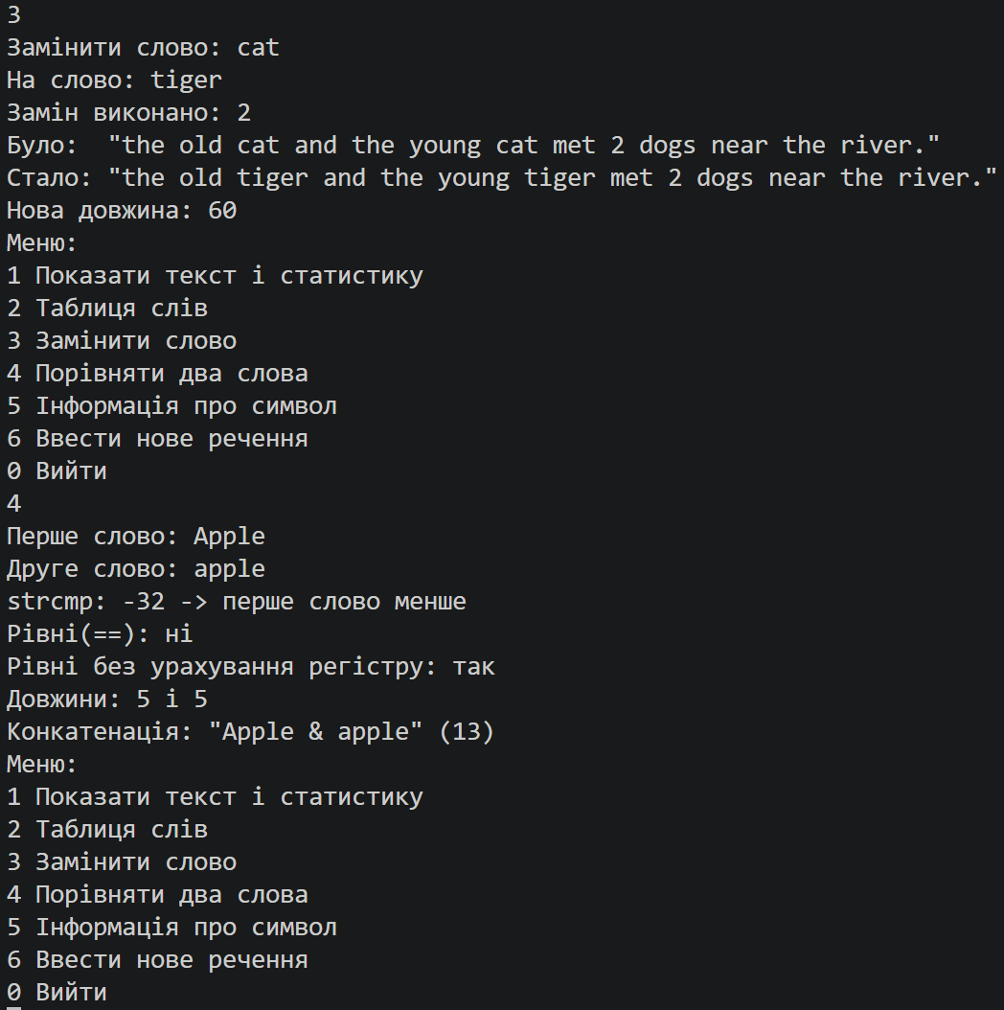
Рисунок 32. Тестування. Пункт 3-4.
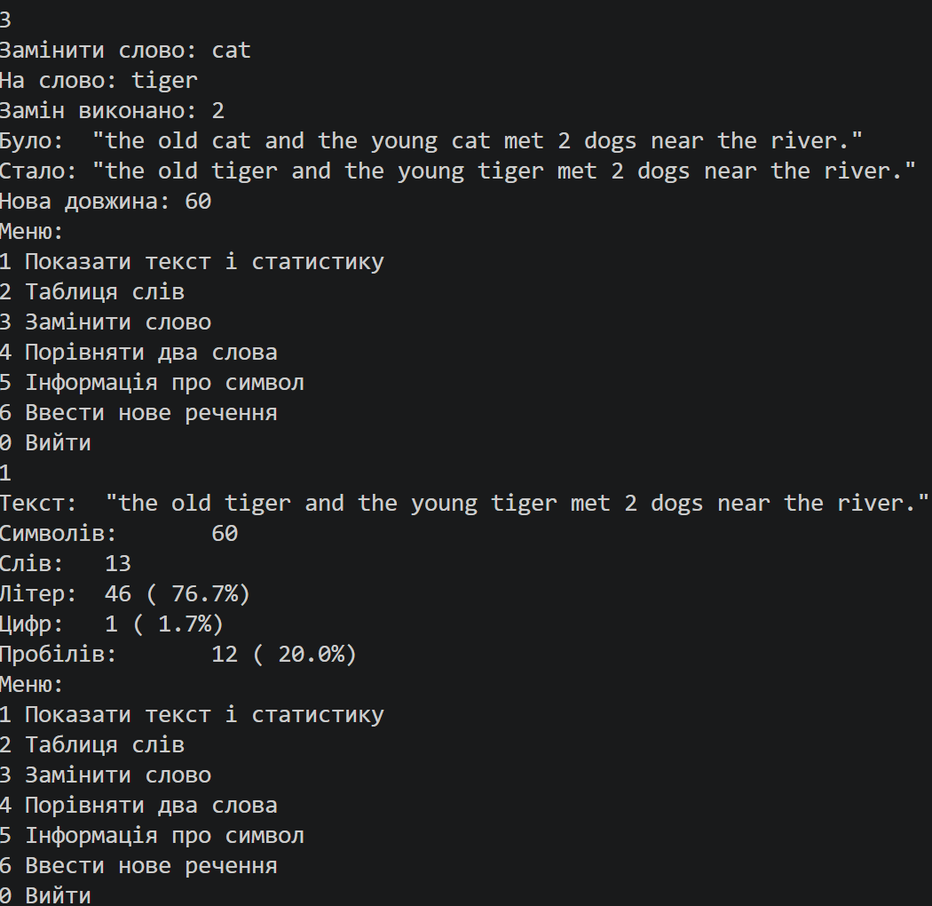
Рисунок 33. Тестування. Статистика після пункту 3
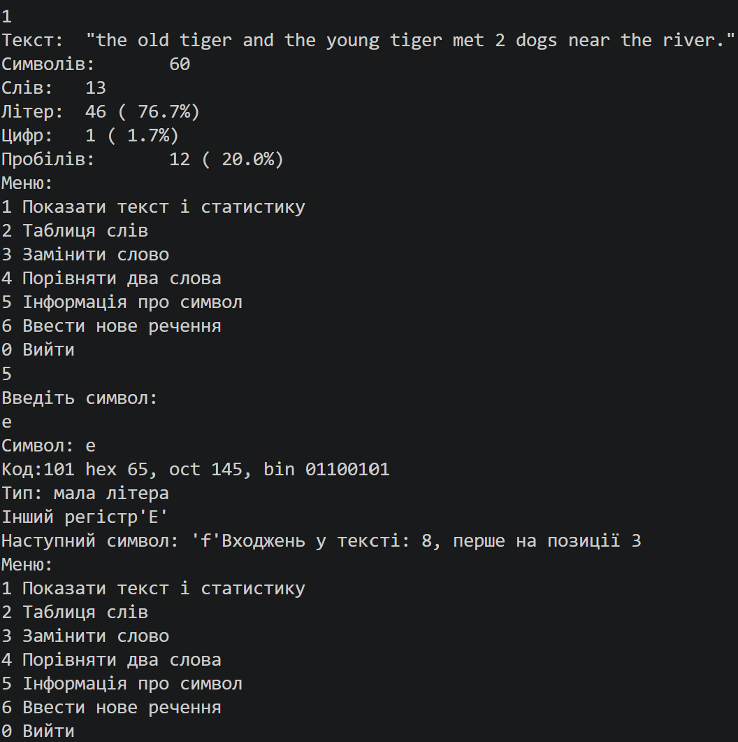
Рисунок 34. Тестування. Пункт 5(з замінами)
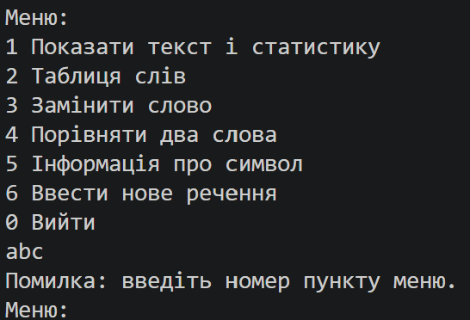
Рисунок 35. Тестування. Некоректний ввід пункта меню

Рисунок 36. Тестування. Некоректний початковий ввід
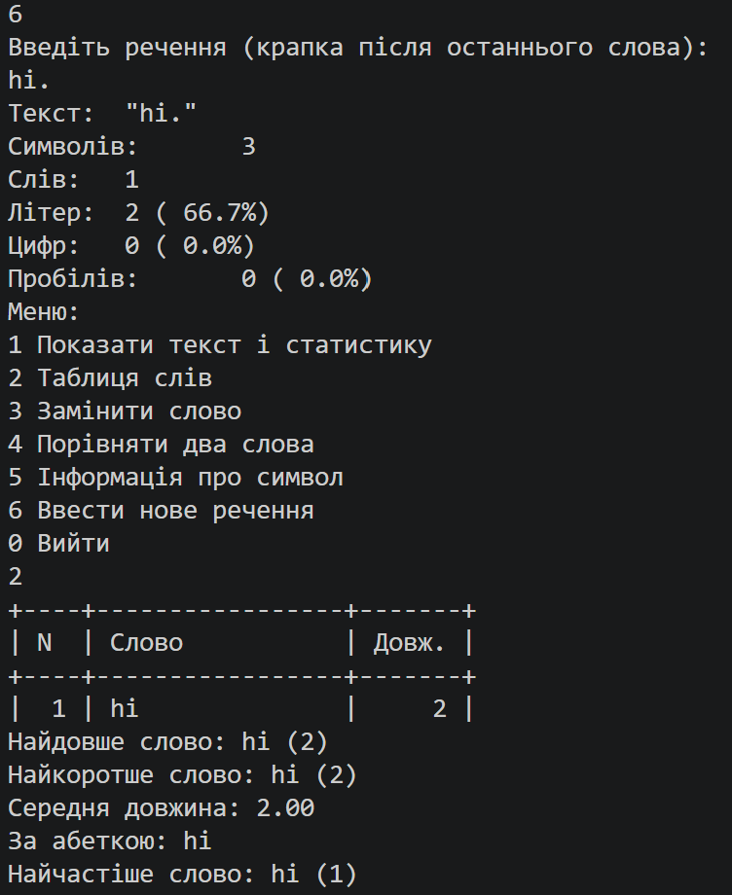
Рисунок 37. Тестування. Пункт 6
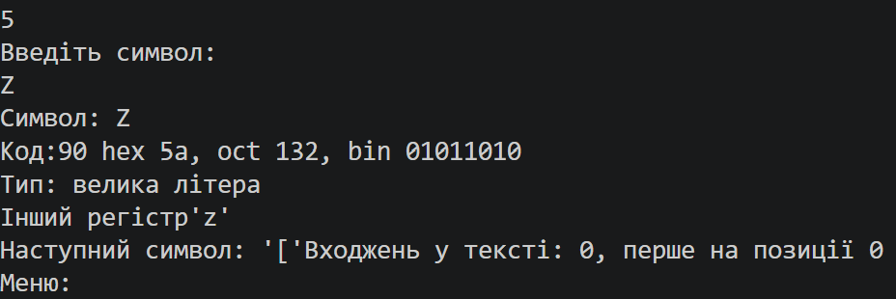
Рисунок 38.. Тестування. Пункт 5(Велика літера)
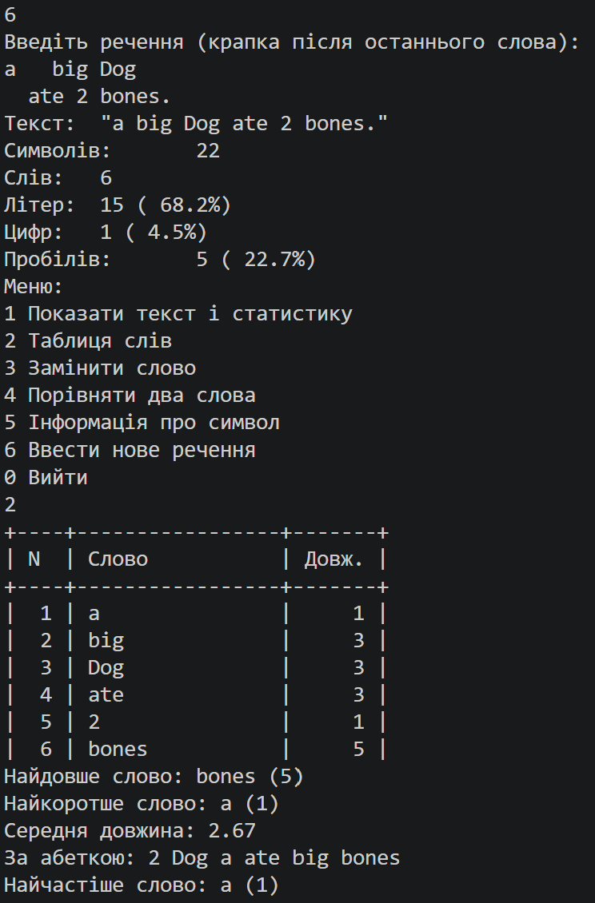
Рисунок 39.Тестування. Пункт 6(з пробілами та переходом на новий рядок)
Час затрачений на виконання завдання: 6 години

Завдання №7 Practice# programming: Self Practice Task «Буквозбирання»
Рисунок 40. Тестування задачі "Буквозбирання" на Algotester
Час затрачений на виконання завдання: 40 хвилин

5. Кооперація з командою:

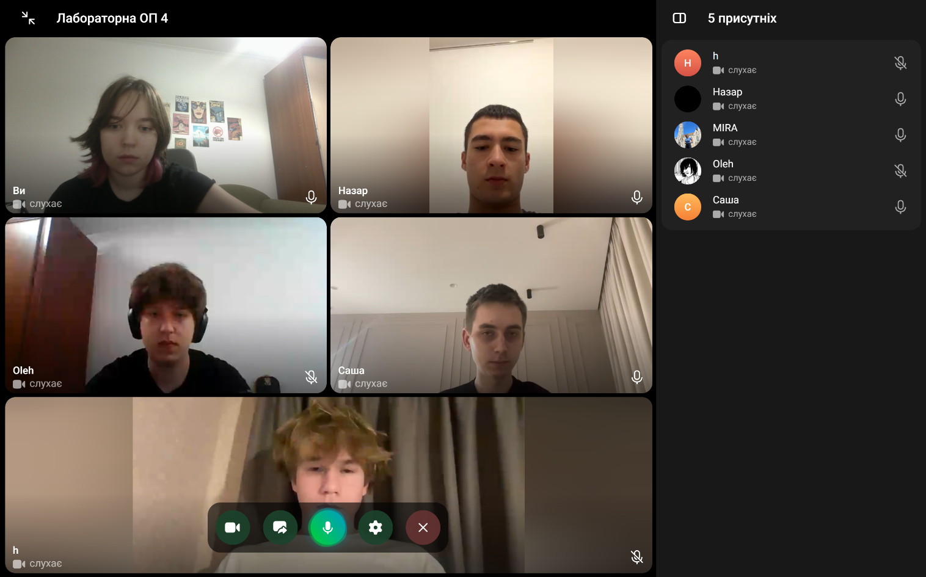
Рисунок 42. Скрін 1-ої зустрічі з командою

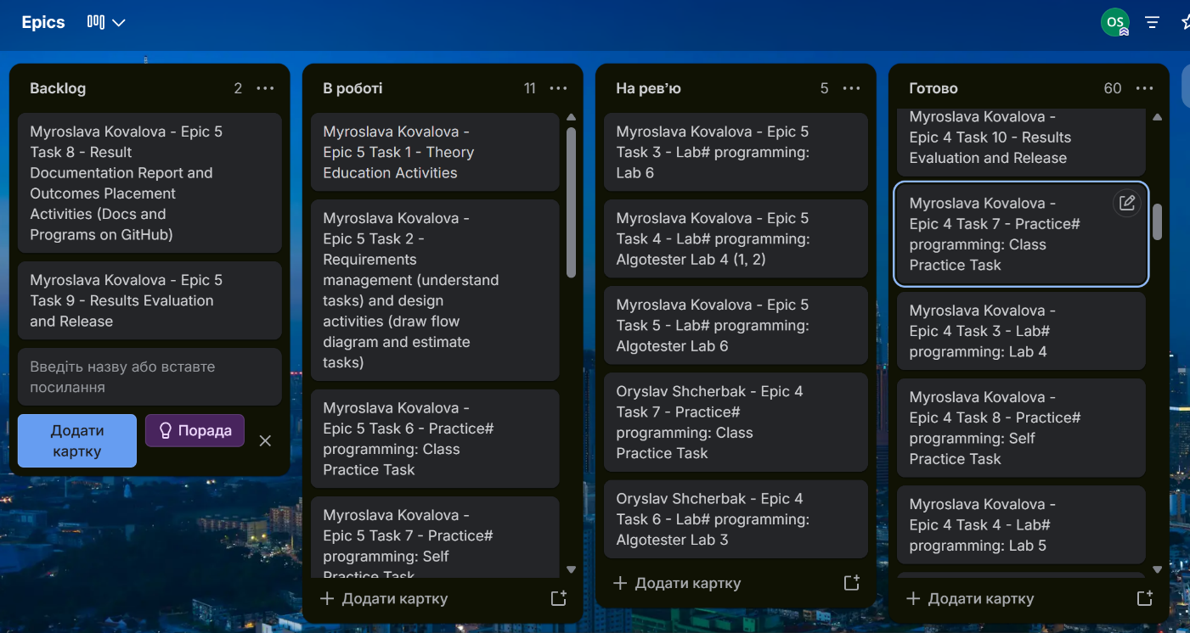
Рисунок 43. Прогрес в Trello на момент 1-ої зустрічі

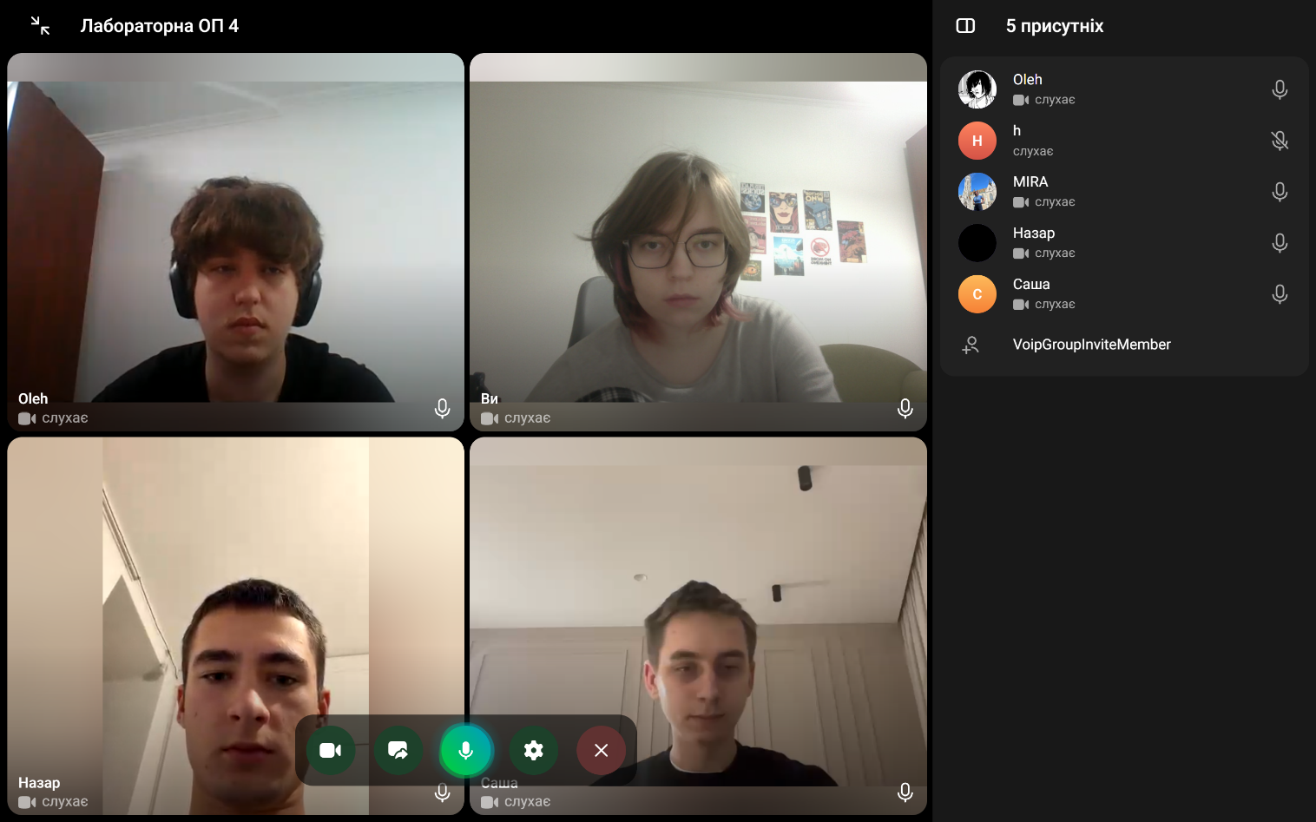
Рисунок 44. Скрін 2-ої зустрічі з командою

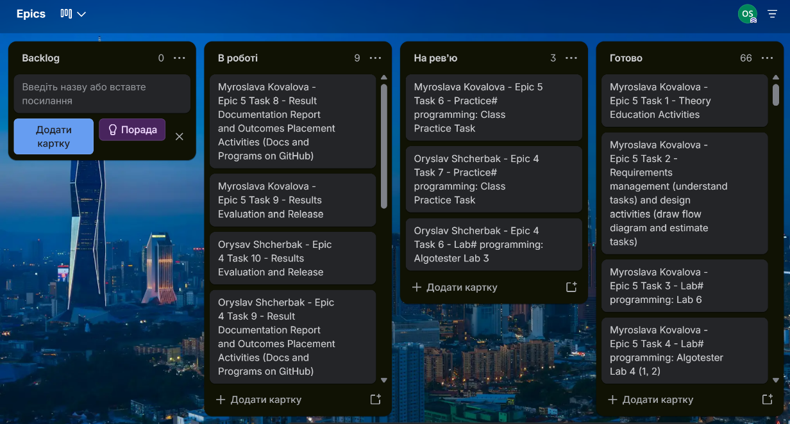
Рисунок 45. Прогрес в Trello на момент 2-ої зустрічі
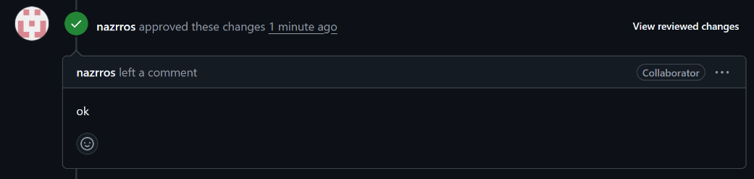
Рисунок 46. Коментар від учасника команди на пул реквесті з рев'ю роботи

Висновки:
Під час виконання лабораторних та практичних робіт я ознайомилася з особливостями роботи з символами та рядковими змінними у С++, включаючи основні операції, методи, стрічкові літерали та екранування символів. Опанувала конкатенацію, порівняння та пошук у рядках.
Ознайомилася з основами використання форматованого вводу та виводу даних за допомогою функції printf та scanf. Опанувала принципи форматування виводу даних і специфіку роботи з різними типами даних у процесі введення та виведення.Закріпила знання під час виконання практичних вправ на обробку текстової інформації та організацію форматованого вводу-виводу.

